Exercices de révisions

- Dans la description suivante :
  - repère des figures de style
  - accorde les adjectifs et mots de couleur.

La table (recouvert) de la toile (ciré) à fleurettes (jaune) sur fond (rouge), avec des parties (écaillé) vers le rebord, occupait tout l’espace entre deux fenêtres. De sa place, Olivier bénéficiait d’une vue (éblouissant) sur la colline où l’on voyait serpenter (noir) la route du Puy ; parfois y passait une automobile (petit) comme un jouet. La campagne formait une (immense) palette où, du (vert tendre) au (brun foncé), se mêlaient le jaune d’or, le gris bleuté, l’argent, l’ocre argent et cent autres nuances. Dans les pâturages se déplaçaient lentement des vaches et moutons que la distance amenuisait. Un attelage de bêtes à cornes gravissait lentement un chemin (blanc) tout droit, d’une montée (rude), qui rejoignait la route.
Robert SABATIER, Les Noisettes sauvages, Albin Michel
(Écrivain et poète français né en 1923)

- Même exercice

Mondo regardait les enfants qui jouaient au bord de l’eau. Ils étaient (vêtu) de maillots de couleurs (bizarre), des (rouge tomate) et des (vert pomme), et c’était peut-être pour ça qu’ils criaient si fort en jouant. Mais Mondo n’avait pas envie de s’approcher d’eux.
Près de la bâtisse en bois de la plage (privé), Mondo avait alors vu ce (vieux) homme qui travaillait à égaliser la plage à l’aide d’un (long) râteau. C’était un homme vraiment très (vieux) (habillé) d’un short (bleu) (délavé) et (taché). Il avait le corps couleur de pain brûlé, et sa peau était tout (usé) et (ridé) comme celle d’un (vieux) éléphant. […]
Mondo s’était assis contre le mur, devant le (vieux) homme. Il avait attendu longtemps, jusqu’à ce que l’homme ait fini de ratisser son morceau de plage. Quand l’homme était venu s’asseoir près du mur, il avait regardé Mondo. Ses yeux étaient très (clair), d’un gris pâle qui faisait comme deux trous sur la peau (brun) de son visage. Il ressemblait un peu à un Indien.
J.-M. G. LE CLEZIO, Mondo et autres histoires, Gallimard, 1978.
(Écrivain français né en 1940)
- Cite 3 termes pour chaque thème.

  - une petite taille :

  - une corpulence plus ou moins lourde :

  - un déplacement avec difficulté :

- Cite 3 caractéristiques physiques pour chaque dessin.
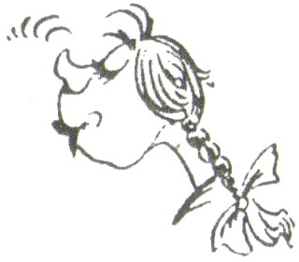
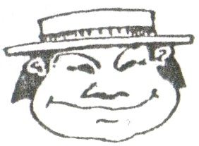
- -
- -
- -

- Quel est l’adjectif (ou le nom) qui correspond aux définitions suivantes ?
- un nez en arc est un nez :
- un nez large et écrasé :
- un menton qui ressort très fort :
- une silhouette petite et large :
- une silhouette avec un gros ventre :
- un corps déséquilibré :
- un très beau garçon, une très belle fille :
- un visage dont les joues « pendent » :
- une peau sans couleur :
- des cheveux qui ne brillent pas :
- des lèvres épaisses :
- des yeux pleins de vie :
- Donne un antonyme des traits de caractère suivants.
Égoïste : Idéaliste :
Pessimiste : Loquace :
Indifférent : Sournois :
Perfide : Extraverti :
- Donne un synonyme des mots suivants.
Fourbe : Veule :
Naïf : Ambitieux :
Autonome : Cordial :
Ombrageux : Mielleux :

